必修三《政治与法治》
第九课 全面推进依法治国的基本要求
第三框 公正司法
（研制：曹淑莹 审核：马楠 授课时间：5.24~5.25）
【导读——阅读教材】
阅读教材P103~106的内容
【导学——自主梳理】
1、公正司法的内涵
2、公正司法的要求
3、如何推进公正司法
【导思——课堂探究】
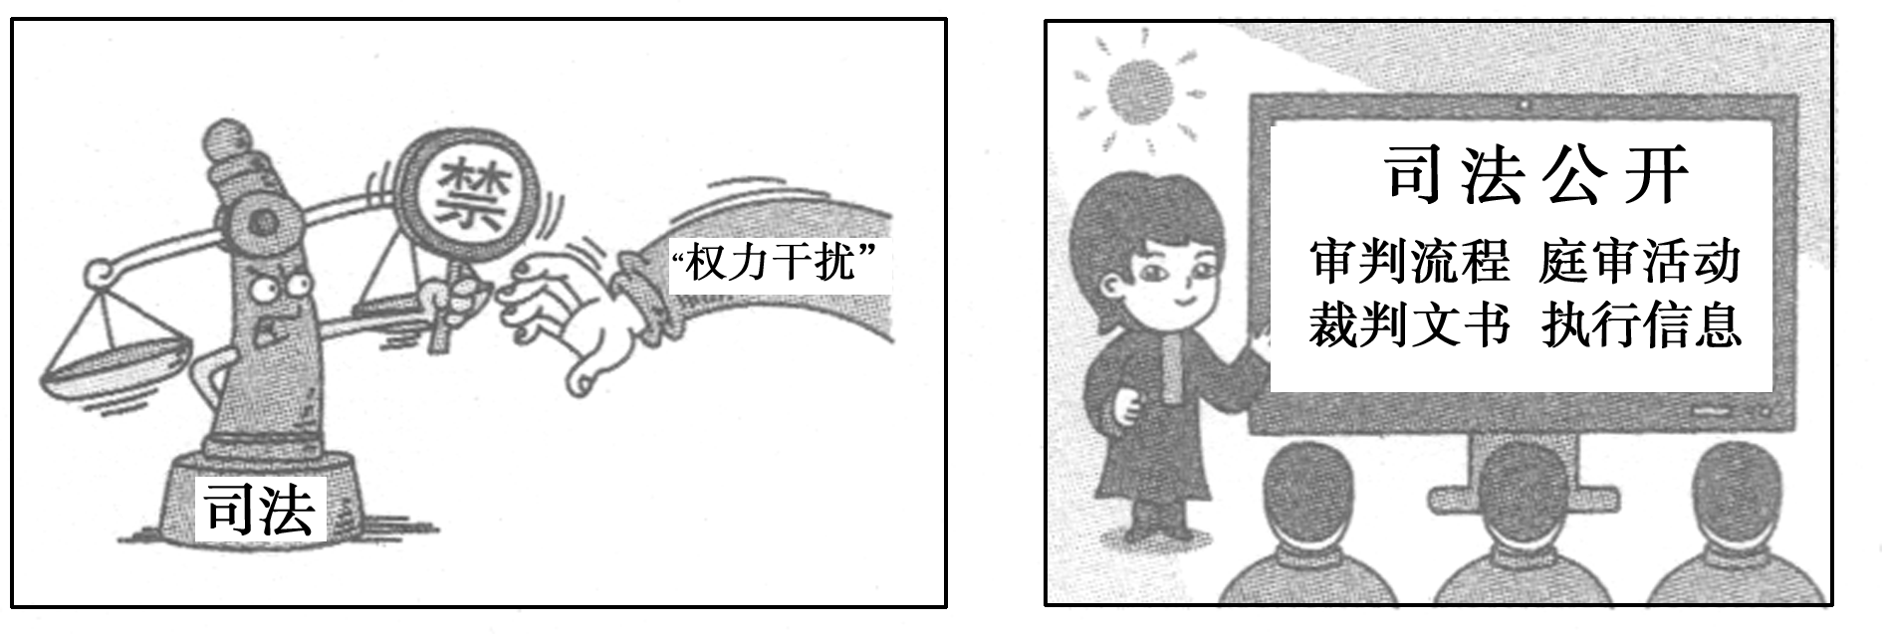
古希腊哲学家亚里士多德认为，“法律应该在任何时候都得到尊重而保持无上的权威”。法律权威性是法律的核心要义，而保持司法审判机关的独立性是维护法律权威之必要条件。根据我国宪法和法律规定，审判机关、检察机关依法独立公正行使审判权、检察权，任何机关、组织和个人都不得干预司法机关独立办案。
司法公开是司法本质和司法规律的应有之义，是实现公平正义的可靠保障，也是当下深化我国司法体制改革的必然要求。最高人民法院制定发布《关于进一步深化司法公开的意见》和《关于人民法院通过互联网公开审判流程信息的规定》，并在2019年最高人民法院工作的报告中强调“自觉接受监督，促进司法为民公正司法。”
(1)什么是公正司法？其表现是什么？
(2)公正司法对人民法院的审判工作有什么要求？
提示：(1)①公正司法就是要在司法活动的过程和结果中坚持和体现公平与正义的原则。②公正司法表现为程序公正和结果公正两个方面。
(2)公正司法既要求法院的审判过程做到平等和正当，也要求法院的审判结果体现公平和正义。
【导练——自主检测】
1.马克思曾经指出:“审判程序和法两者之间的关系如此密切,就像植物的外形和植物的联系,动物的外形和血肉的联系一样。审判程序和法律应该具有同样的精神,因为审判程序只是法律的生命形式,因而也是法律的内部生命的表现。”以下对司法公正理解正确的是( )
①司法公正要求做到结果公正和程序公正,缺一不可
②审判结果的公平正义是第一位的,过程和形式是第二位的
③实体的正义只有通过公正的程序才能实现
④公正司法要在司法活动的过程和结果中都坚持公平与正义原则
A.①②④ B.①②③ C.②③④ D.①③④
2.《中华人民共和国宪法》规定,“人民法院按照法律规定独立行使审判权,不受行政机关、社会团体和个人干涉”。值得注意的是,独立行使,不是法官个人行使,不是没有监督,下列能够监督司法权的有( )
①司法权要接受国家权力机关的监督
②司法机关要接受行政机关、企事业单位、社会团体、舆论等的监督
③司法权要接受民主党派的领导
④司法机关上下级之间和同级之间不存在监督和约束
A.①② B.②③ C.①④ D.②④
3.公正是法治的生命线,司法公正对社会公正具有重要引领作用,必须完善司法管理体制和司法权力运行机制,规范司法行为,努力让人民群众在每一个司法案件中感受到公平正义。实现司法公正( )
①必须建立健全行政监督体系
②需要保障人民群众参与司法审判
③应实行错案责任倒查问责制
④需保障公民对司法机关的监督权
A.①② B.①③ C.②④ D.③④
4.党的十八大以来,我国推进全面依法治国,司法体制改革取得重大突破我们要全面落实司法责任制,努力让人民群众在每个司法案件中感受到公平正义。这必然要求 ( )
①公安机关严格执法、文明执法
②人民法院依法独立行使审判权
③人民检察院依法独立行使检察权
④政府依据宪法和法律行使权力
A.①② B.②③ C.①④ D.③④
5.2019年3月2日,广州互联网法院在线纠纷多元化解平台正式上线该平台通过预约调解,远程调解,一步调解,跨境调解,联合调解,邀请调解+“自行车何解”+“司法确认”+在线诉讼的纠纷化解模式实现让数据多跑路,让群众少跑腿,此举( )
①减少办事环节,降低司法成本
②加强司法监督,防止权力滥用
③创新调解方式,坚持司法为民
④整合办案资源,提高司法效能
A.①② B.①④ C.②③ D.③④
6.阅读材料,回答问题。
“互联网上的纠纷,就交给互联网来办”,在正式挂牌近2个月后,北京互联网法院迎来了“首案”开庭,以全程在线的方式,让原告和被告借助电脑和网络在电子诉讼平台上完成庭审。司法审判乘上“互联网+”的东风,其好处显而易见:一方面,降低了维权成本,对于涉诉当事人来说,路途遥远、时间漫长已不再成为阻碍;另一方面,降低了司法审判成本,不仅有利于节约司法资源,而且可以大大提高审判效率。
互联网法院的出现凸显新经济、新技术形势下互联网司法领域的创新。这对于满足群众需求,探索涉网案件诉讼规则,完善审理机制,提升审判效能,为维护网络安全、化解涉网纠纷、促进互联网和经济社会深度融合等,都具有重要现实意义。
结合材料,说明互联网法院成立的政治意义。
1.D 2.A 3.D 4.B 5.D
6.①互联网法院的出现,降低了维权成本,有助于维护公民的合法权益,提高公民的法律意识和维权意识,带动全社会尊重法律,推进依法治国。②全程在线的方式有利于保障案件当事人的知情权和监督权,让司法权力在阳光下运行。③司法审判乘上“互联网+”的东风,有利于完善审理机制,提高审判效率,实现公正司法。④互联网法院的出现是司法领域的创新,有利于维护网络安全,规范商家和网民的网上行为坚持权利与义务的统一,促进互联网健康生态的形成。
【导悟——构建体系】

【课后检测】
完成《创新思维》P80~81必备知识基础练和P81~82 A级能力提升练1~9

